Радиационно-индуцированные изменения отражательных свойств исходного и терморадиационно-модифицированного политетрафторэтилена
Полунин Кирилл Сергеевич¹, Шахназарова Александра Борисовна¹
студент кафедры химии высоких энергий и радиоэкологии
Арсентьев Михаил Александрович², Москвитин Лев Владимирович²
Смолянский Александр Сергеевич¹
доцент кафедры химии высоких энергий и радиоэкологии, кандидат химических наук
¹Российский химико-технологический университет имени Д.И. Менделеева, Институт материалов современной энергетики и нанотехнологий, Москва, Россия
²ООО «МЕТАКЛЭЙ Исследования и разработки», Москва, Россия
E-mail: kpolunin62@gmail.com
Важным элементом различных оптических устройств являются диффузные отражатели [1]. Как правило, диффузные отражатели изготавливаются из расширенного политетрафторэтилена (ПТФЭ) или композитов на его основе [2]. Технология изготовления расширенного ПТФЭ является сложной, требует специального технологического оборудования [2]. Поэтому является актуальным разработка новых подходов и методов получения светоотражающих поверхностей на основе ПТФЭ.
В настоящем исследовании впервые предложен метод радиационной модификации отражательных свойств ПТФЭ и терморадиационно-модифицированного ПТФЭ (ТРМ-ПТФЭ) [3], и проведено сравнительное изучение радиационно-индуцированных изменений в спектрах диффузного и зеркального отражения рассматриваемых полимеров.
Радиационная обработка экспериментальных образцов ПТФЭ и ТРМ-ПТФЭ в виде дисков Ø25 мм и толщиной 2 мм проводилась воздействием гамма-излучения изотопа ⁶⁰Со на радиоизотопной исследовательской установке «Гамматок» в ИПХФ РАН в области поглощённых доз от 0,1 до 25 кГр при мощности дозы ~3 Гр/с. Температура облучения ~60ºС, атмосфера – воздушная. Дозиметрия осуществлялась ферросульфатным методом с учётом поправок на плотность ПТФЭ [4].
Спектры диффузного отражения исходных и облученных образцов ПТФЭ и ТРМ-ПТФЭ измеряли в спектральном диапазоне 220 – 850 нм при комнатной температуре с помощью спектрофотометра Shimadzu UV-2600, оборудованного интегрирующей сферой ISR-2600.
Впервые обнаружено аномальное усиление коэффициента диффузного отражения (β) гамма-облученного ПТФЭ в спектральном диапазоне 220 – 850 нм (рисунок 1, а, спектры 1,2). Максимальный эффект (до 0,2) был зафиксирован для минимальных доз (~0,1 кГр – рисунок 1, а, разностный спектр 3). Увеличение поглощённой дозы до 25 кГр сопровождалось незначительным снижением величины эффекта возрастания β, что может быть связано с увеличением вклада рэлеевского рассеяния света в наблюдаемый спектр диффузного отражения гамма-облученного ПТФЭ. Вероятно, эффект увеличения β в области 220 – 850 нм может быть связан с протеканием радиационно-химических реакций и накоплением продуктов радиолиза полимера [4]. Рост вклада рэлеевского рассеяния света может быть связан с протеканием поверхностной кристаллизации и образованием ламеллярных структур на поверхности ПТФЭ [5].
Терморадиационная обработка ПТФЭ приводит к существенному уменьшению эффекта увеличения β (рисунок 1, б спектры 1, 2). Обнаружено (рисунок 1, б, разностный спектр 3), что в области длин волн 220 – 400 нм радиационная обработка ПТФЭ приводит к некоторому уменьшению β. Однако в видимой области спектра (400 – 850 нм) обнаружено увеличение β примерно на 0,15. Ранее было установлено [5], что терморадиационная обработка ПТФЭ может способствовать протеканию процессов поверхностной кристаллизации и формированию сферолитов, содержащих ламеллярные структуры. Вероятно, усиление рэлеевского отражения света от фасеток кристаллов приводит к исчезновению эффекта возрастания β в области длин волн 220 – 400 нм.
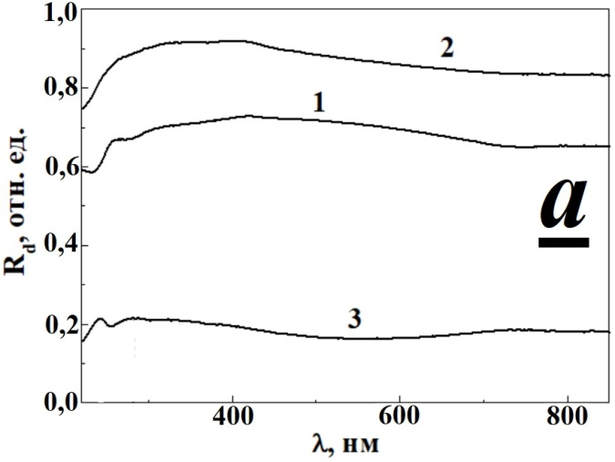 | 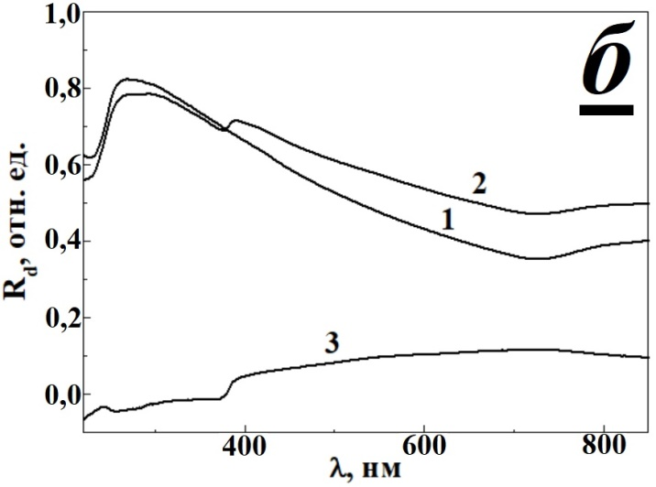

Рисунок 1 - Спектры диффузного отражения света: а) от поверхности исходного (1) и гамма-облученного до 0,1 кГр (2) политетрафторэтилена; б) от поверхности исходного (1) и гамма-облученного до 0,1 кГр (2) терморадиационно-модифицированного политетрафторэтилена. Разностный спектр (3) на рисунках а, б показывает величину радиационно-индуцированного изменения величины коэффициента диффузного отражения поверхности полимеров

Настоящее исследование было проведено при поддержке Российского фонда фундаментальных исследований, проект № 19-17-50018. Работа была выполнена с использованием оборудования Центра коллективного пользования НИЯУ МИФИ «Гетероструктурная СВЧ-электроника и физика широкозонных полупроводников». Авторы благодарят П.П. Куща и С.М. Рындю за помощь в проведении гамма-облучения и измерение спектров диффузного отражения образцов ПТФЭ и ТРМ-ПТФЭ, соответственно.
Литература
1Cláudio Frederico Pascoal da Silva // Study of the Reflectance Distributions of Fluoropolymers and Other Rough Surfaces with Interest to Scintillation Detectors // Dissertação de Doutoramento em Física Especialidade de Física Experimental apresentada à Faculdade de Ciências e Tecnologia da Universidade de Coimbra. - Coimbra, 2009. – 246 pp.
2 Sina Ebnesajjad // Expanded PTFE Applications Handbook: Technology, Manufacturing and Applications. – William Andrew, 2016. – 300 pp.
3 Арсентьев М.А., Политова Е.Д., Кирюхин Д.П., Смолянский А.С. // Влияние высокотемпературной радиационной обработки на кристаллическую структуру политетрафторэтилена // Экологическая, промышленная и энергетическая безопасность – 2019: сборник статей по материалам международной научно-практической конференции «Экологическая, промышленная и энергетическая безопасность – 2019» (23 – 26 сентября 2019 г.) / под ред. Л.И. Лукиной, Н.В. Ляминой. – Севастополь: Издательство Севастопольского государственного университета, 2019. – С. 185-189
4 Радиационная стойкость органических материалов: Справочник / под ред. В. К. Милинчука, В. И. Тупикова. — М.: Энергоатомиздат, 1986. — 272 с.
5 Арсентьев М.А., Полунин К.С., Рындя С.М., Смолянский А.С. // Влияние терморадиационной модификации на поверхностную кристаллизацию политетрафторэтилена // Успехи в химии и химической технологии. – 2019. – Т. 33, №9. – С. 34 - 36

